Les écosystèmes

Verdicts et diagnostics
ST
Questions 1 à 15, A, C.

Verdict
1 qu’est-ce qu’un écosystème ? (p. 318-326)
1. Indiquez à quel niveau écologique font référence les énoncés suivants.
Chapitre 8
a) Une meute de loups.
b) Des loups chassant un cheptel de caribous.
c) Un loup solitaire.
d) Une meute de loups s’abreuvant dans un lac.
2. Quelle est la différence entre une communauté et un écosystème ?
Chapitre 8
3. Comment nomme-t-on les relations alimentaires qui existent entre les organismes vivants
d’un écosystème ?
Chapitre 10
4. Pourquoi, dans une chaîne alimentaire, un carnivore ne peut-il pas être un consommateur de premier ordre ?
5. À quel niveau trophique appartiennent les détritivores ? Expliquez votre réponse.
6. Qu’est-ce qui circule d’un organisme à l’autre à l’intérieur de chaque écosystème ?

7. Expliquez le rôle des décomposeurs dans le flux de la matière d’un écosystème.
8. Quelle est la source principale d’énergie dans un écosystème ?
9. Environ 10% de l’énergie absorbée par un consommateur est disponible pour le
consommateur suivant dans une chaîne alimentaire. Qu’arrive-t-il à l’énergie qui se perd à
chaque niveau d’une chaîne alimentaire ? Donnez deux explications.
10. Dans un écosystème, tous les organismes vivants ont besoin de matière organique pour vivre.
a) Quels sont les organismes qui sont responsables de la production de nouvelle matière
organique (biomasse) ?
b) Qu’obtient-on quand on mesure la quantité de nouvelle biomasse produite par ces
organismes pendant une certaine période de temps ?
c) Indiquez quatre facteurs qui peuvent faire varier la production de nouvelle biomasse.
• |  |  | •
• |  |  | •
11. À partir des photos ci-dessous :
a) construisez une chaîne alimentaire ;
b) précisez le niveau trophique pour chacun des organismes vivants de votre chaîne
alimentaire.
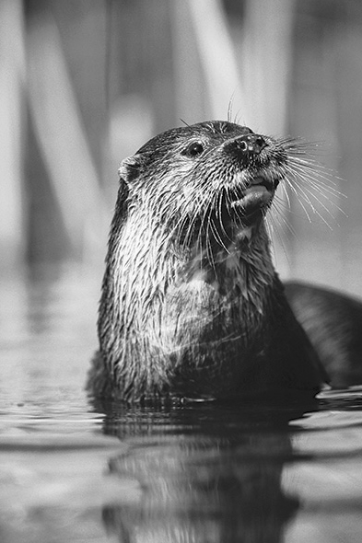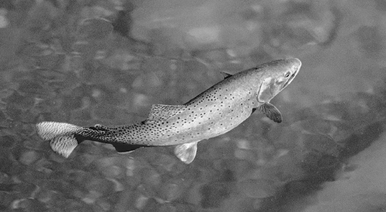
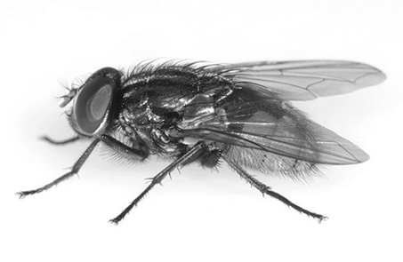
1
2
3
4
12. Observez la figure ci-contre.
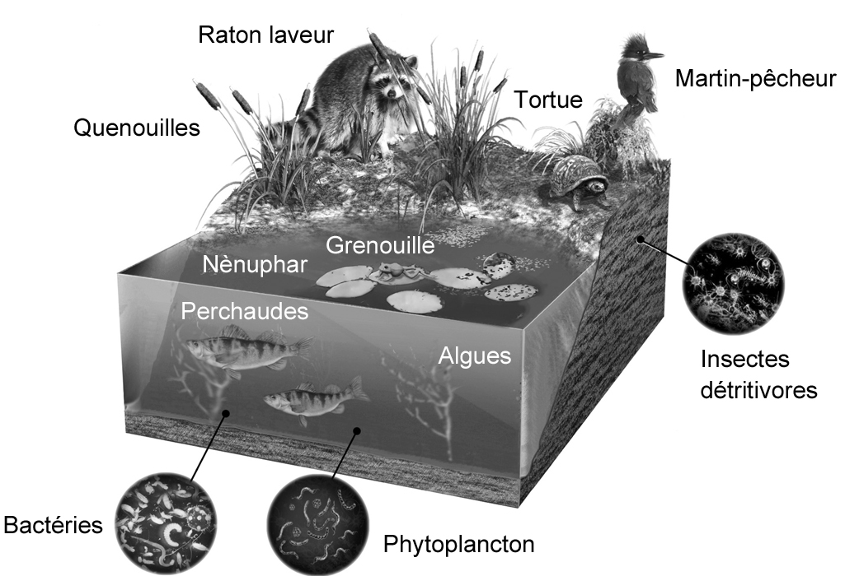
a) Parmi les organismes représentés dans
la figure, nommez ceux qui sont :
– des producteurs ;
– des consommateurs ;
– des décomposeurs.
b) Construisez une chaîne alimentaire possible à partir des organismes représentés sur
cette figure.
13. Si on tentait d’établir les liens alimentaires entre tous les organismes du lac représentés dans
l’illustration de la question 12, est-ce qu’on établirait une chaîne alimentaire ou un réseau
trophique ? Expliquez votre réponse.
2 les perturbations (p. 327-331)
14. Vrai ou faux ? Expliquez votre réponse.
a) Lorsqu’un lac gèle, il s’agit d’une perturbation naturelle.
b) La chasse et la pêche excessives sont des perturbations humaines des écosystèmes.
c) Tous les types de perturbations naturelles peuvent survenir au Québec.
d) La succession écologique ne se produit qu’après une perturbation naturelle.

e) La transformation de forêts en terres agricoles est une perturbation naturelle.
f) Une inondation à la suite de pluies importantes est une perturbation naturelle.
15. Qu’est-ce que la succession écologique ?

⇒ Les questions 16 et 17 ne s’adressent pas aux élèves du programme ST.
3 l’écotoxicologie (p. 331-336)
⇒ Les questions de cette section ne s’adressent pas aux élèves du programme ST.
4 des biotechnologies au service des écosystèmes (p. 337-341)
⇒ Les questions de cette section ne s’adressent pas aux élèves du programme ST.
QUESTIONS SYNTHÈSES
⇒ La question synthèse B ne s’adresse pas aux élèves du programme ST.
A. Observez les trois chaînes alimentaires suivantes :
Chaîne 1
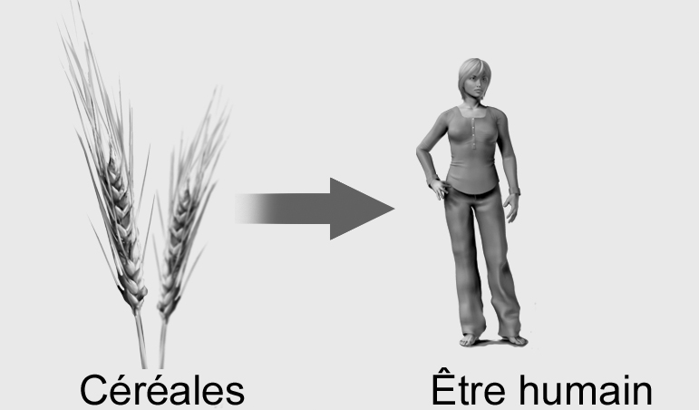
Chaîne 2
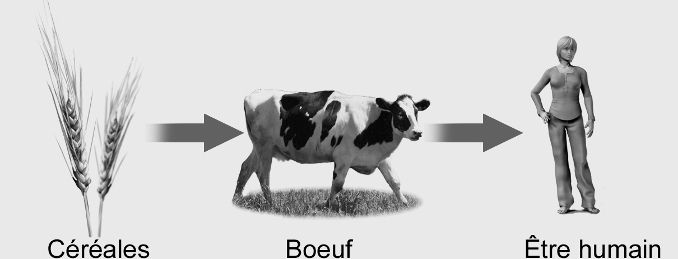
Chaîne 3
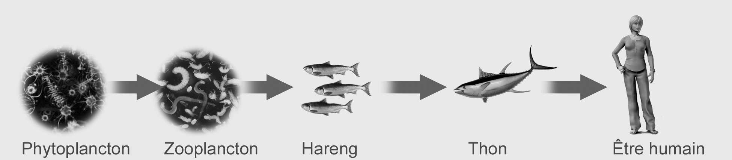
a) Pour chacune des chaînes alimentaires, indiquez le niveau trophique occupé par l’être
humain.
b) Pourquoi peut-on affirmer que les organismes formant le phytoplancton dans la chaîne 3
sont des producteurs ?
c) Supposons que 10 % de l’énergie est reconvertie en biomasse à chaque passage d’un
niveau trophique à l’autre. Pour les trois chaînes alimentaires, calculez le pourcentage
d‘énergie provenant des producteurs que les êtres humains reconvertissent en biomasse.
Chaîne 1 :
Chaîne 2 :
Chaîne 3 :

C. Préparez votre propre résumé du chapitre 10 en construisant un réseau de concepts.
Diagnostic
1. Des tests effectués par Santé Canada indiquent qu’il est maintenant possible de se baigner à plusieurs plages qui bordent le Saint-Laurent. Cependant, il est recommandé de ne pas se baigner les jours suivant de grandes pluies. Expliquez pourquoi.
2. Quelles précautions doivent être prises par les gens vivant près des cours d’eau où les eaux usées sont envoyées dans des fosses septiques plutôt que vers une station d’épuration ?

